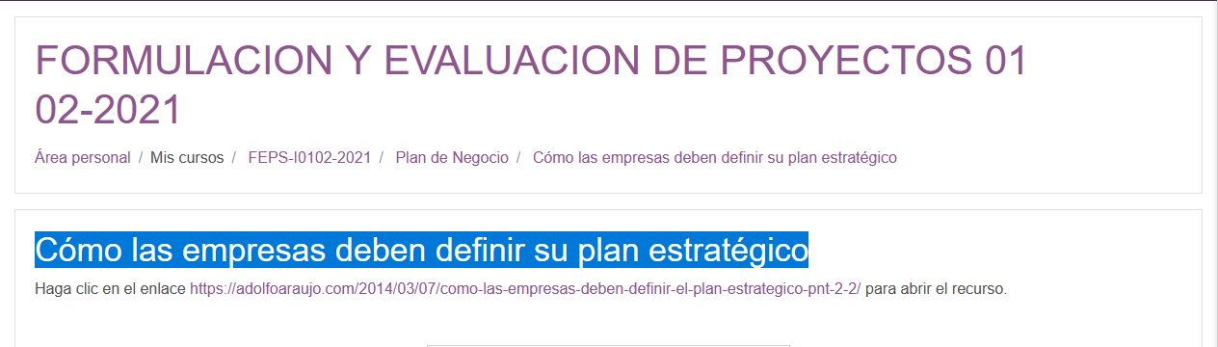

[Emprender con Tecnologías de Información](https://adolfoaraujo.com/)

Emprendimiento, Administración de Proyectos y Tecnologías de Información y Comunicación. Por: Adolfo J. Araujo J.



* [Acerca de Adolfo Araujo](https://adolfoaraujo.com/acerca-de-mi/)
* [Mercadeo online](https://adolfoaraujo.com/mercadeo-por-internet/)
* [¿Eres Emprendedor?](https://adolfoaraujo.com/quieres-ser-emprendedor/)
* [Introducción a Lean Startup](https://adolfoaraujo.com/2016/12/08/introduccion-a-lean-startup/)
* [Twitter](http://twitter.com/ajaraujo)

• [Facebook](https://www.facebook.com/AdolfoJAraujoJ)

• [LinkedIn](https://www.linkedin.com/in/ajaraujo/)

• [Instagram](https://www.instagram.com/adolfojaraujo/)

• [Youtube](https://www.youtube.com/channel/UCBMifDjgEpGhRLMGUmqXpMQ)

**Cómo las empresas deben definir su plan #estratégico**

Publicado por[ajaraujo](https://adolfoaraujo.com/author/adolfoaraujo/)[marzo 7, 2014](https://adolfoaraujo.com/2014/03/07/como-las-empresas-deben-definir-el-plan-estrategico-pnt-2-2/)Publicado en [02- Plan estratégico](https://adolfoaraujo.com/category/02-plan-estrategico/)

Etiquetas:[bill gates](https://adolfoaraujo.com/tag/bill-gates/), [estratégico](https://adolfoaraujo.com/tag/estrategico/), [meta](https://adolfoaraujo.com/tag/meta/), [misión](https://adolfoaraujo.com/tag/mision/), [objetivo](https://adolfoaraujo.com/tag/objetivo/), [plan](https://adolfoaraujo.com/tag/plan/), [proposito](https://adolfoaraujo.com/tag/proposito/), [valores](https://adolfoaraujo.com/tag/valores/), [visión](https://adolfoaraujo.com/tag/vision/)

#PNT 2.2 PLAN ESTRATÉGICO

*«La mejor estrategia competitiva es hacer creer al enemigo precisamente lo que quiere creer» (Anónimo)*

[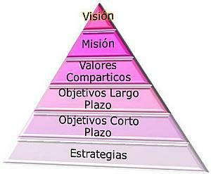](https://ingwebsu.files.wordpress.com/2013/09/estrategico.jpg)

Plan estratégico

**1) Concepto**

Documento en el que los responsables de una organización reflejan cual será la estrategia a seguir por su compañía en largo plazo, con una vigencia que oscila entre 1 y 5 años. Debe marcar las directrices y el comportamiento para que una organización alcance las aspiraciones que ha plasmado. Por tanto es:

* **Cuantitativo**:  indica los objetivos numéricos de la compañía
* **Manifiesto**: especifica unas políticas y unas líneas de actuación para conseguir esos objetivos.
* **Temporal**: intervalo de tiempo, concretos y explícitos, que deben ser cumplidos ([wikiPedia](http://es.wikipedia.org/wiki/Plan_estrat%C3%A9gico))

**2) Objetivo**

Lograr una [ventaja competitiva sostenible](https://adolfoaraujo.wordpress.com/2013/09/13/plantilla1-analisis-de-idea-de-negocio/#VCS), analizando la óptima combinación entre los recursos y las oportunidades, tomando en cuenta la manera de adaptarse al entorno turbulento y cambiante. Se enfoca en un horizonte de **5 años**.  
La planificación estratégica del plan de Negocios deberá enfocarse en lo tangible y en lo concreto más que en las aspiraciones. Para las nuevas empresas la **estrategia** es el cimiento sobre el cual se construye el plan de negocio. Para un negocio en desarrollo dentro de una empresa existente la estrategia deberá ser compatible con la estrategia global.

**3) Componentes**

Manejaremos los siguientes conceptos o términos:

**Incidente Inductor o Epifanía**

Epifanía significa aparición, manifestación o fenómeno a partir del cual se revela un asunto importante. La palabra proviene del griego epiphaneia, que significa ‘mostrarse’ o ‘aparecer por encima’.

Una epifanía puede referir a cualquier tipo de elemento que se manifiesta de manera inesperada, sea divino o no. Por ejemplo, una buena idea que aparece de repente puede ser considerada «una epifanía».

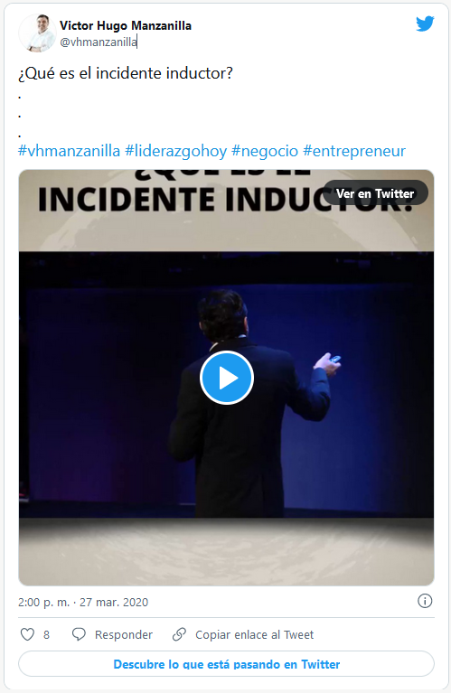

<https://twitter.com/vhmanzanilla/status/1243629106807406592?ref_src=twsrc%5Etfw%7Ctwcamp%5Etweetembed%7Ctwterm%5E1243629106807406592%7Ctwgr%5E%7Ctwcon%5Es1_&ref_url=https%3A%2F%2Fadolfoaraujo.com%2F2014%2F03%2F07%2Fcomo-las-empresas-deben-definir-el-plan-estrategico-pnt-2-2%2F>

<https://platform.twitter.com/widgets.js>

**3.1)** **Visión (Destino Ha Dónde Quiere Llegar)**

Es una frase concisa expresada de una **manera colorida y visionaria** que describa el **sueño o proyección hacia el futuro** del fundador o la alta gerencia en un periodo no menor a 5 años, además debe inspirar y ser conocida por todos los empleados.

* Enfoque en proporcinarle grandes beneficios a una gran cantidad de personas
* ¿Cómo ven a la empresa o cuál es la **aspiración máxima** en el largo plazo?
* ¿Cómo la organización quiere ser **percibida** por el mundo?
* ¿Qué **nivel de reconocimiento**?
* ¿Qué **alcance geográfico** desean lograr?
* La visión y la pasión son más importantes que las credenciales
* Para la innovación

**3.2)** **Misión (Razón de Ser)**

Es la razón de ser de la empresa, orienta toda la planificación, guia el funcionamiento de la organización y es el marco contextual en el cual son formuladas las estrategias, debe contestar las siguientes preguntas:

* ¿Cuál es el **propósito** del negocio (actividad fundamental)?
* ¿A **quién** vamos a servir (Tipo de clientes a los que pretende atender)?
* ¿Que **ofrecemos** (mas allá de los bienes o servicios)?
* **¿Cómo** se ofrecerá (más allá del proceso de fabricación u operación)?
* ¿Cuál es la **responsabilidad** de la organización ante la sociedad?

**3.2.1) Propósito**

Están formulados inexactamente y con poca especificación. Situación en la que se pretende que se encuentre la organización en un futuro a largo plazo. Tiende a ser más gráfica y abstracta, «pinta una escena» de realizaciones ideales en el futuro, una declaración de visión inspira. En los años 80, **Bill Gates** tenía una visión simple: «Ver un ordenador personal en cada mesa, un ordenador que él hubiera producido». Variaciones de esta visión le han inspirado y guiado a lo largo de su carrera.(es.wikiPedia.org: [1](http://es.wikipedia.org/wiki/Planificaci%F3n_estrat%E9gica) , [2](http://es.wikipedia.org/wiki/Planeamiento)).  
Presentación sobre: [vision-mision-ejemplos](http://www.slideshare.net/ajaraujo/visionmisionejemplos)

**3.3)** **Valores Compartidos.**

Son pautas generales, normas de orden superior , son una constelación actitudinal que orienta la conducta a largo plazo hacia ciertas metas. Deben ser conocidos, comprendidos y compartidos por todos los individuos que conforman una organización.

Los valores son importantes para declarar las virtudes de la empresa.

La **filosofía** define como se hacen las cosas.

**3.4)** **Objetivos Del Negocio (Plan De Vuelo)**

Elemento programático que identifica la finalidad hacia la cual deben dirigirse los recursos y esfuerzos para dar cumplimiento a los propósitos. Están formulados exacta y cuantitativamente como marco de tiempo y magnitud de efecto. Para asegurarnos de la calidad del objetivo y evitar el fracaso, estos tienen que ser de buena M.A.D.E.R.A.:

* **Medible**: cuantificable en tamaño o en cantidad, para poder medir el avance que se tiene
* **Alcanzable**:  de acuerdo con los recursos disponibles y el entorno
* **Desafiante**: es un reto difícil de lograr, exigiendo todo nuestro esfuerzo para lograrlo
* **Específico**:  claro, que tenga el mismo significado para los demás, especialmente si serán parte; no combinar varios objetivos en un solo párrafo
* **Realista**: que no sean sueños imposibles o eternos y que no se base en suposiciones
* **Acotado:** define el tiempo para lograrlo

Se deben definir los objetivos a corto y largo plazo de hacia dónde queremos llevar a la empresa a futuro, esto quiere decir que debe estar alineado con la Visión y Misión empresarial y al mismo tiempo los de corto plazo con las de largo plazo. Se recomienda escribir un objetivo general  por cada plazo enfocándose en la empresa globalmente.

* Entrada al mercado (Nuevas empresas)
* Posicionamiento (Empresas Existentes)
* Crecimiento (Empresas Establecidas)

Posteriormente los objetivos específicos por las áreas funcionales principales de una empresa: mercadeo y ventas, Producción u operación, organizacional, finanzas, etc.

* Objetivos a **corto plazo** tienen una duración máxima de 1 año, pueden ser: **Inmediatos** cuando deben alcanzarse antes de 6 meses y los **Mediatos** más de 6 meses a 12 meses.
* Objetivos de **mediano plazo** son de 1 año a 3 años.
* Objetivos de **largo plazo**: son de 3 años a 5 años.

**3.4.1) Pasos:**

* **Visualizar**: Fijar objetivos en diferentes ámbitos,
* **Analizar**: las relaciones entre mi persona, mi proyecto de vida y la situación actual
* **Identificar**: Buscar las posibilidades y opciones existentes
* **Decidir**: tomar decisiones adecuadas
* **Diseñar**: y crear estrategias
* **Actuar**: transformar las estrategias en acciones concretas

**3.4.2- Metas:**

Cuantificación del objetivo que se pretende alcanzar en un tiempo señalado, con los recursos necesarios. ([definición.org](http://www.definicion.org/diccionario/138))